COTIZACIÓN VIAJE TERRESTRE TOLÚ - COVEÑAS - CARTAGENA

3 NOCHES / 4 DÍAS
15/03/2025
En el presente documento se realiza el desarrollo del viaje Terrestre a Tolú, Coveñas, Cartagena,
anexando la información pertinente para el turista. El producto incluirá lo siguiente:
- Transporte en bus de turismo, silla reclinable, baño y sonido
- Alimentación: 4 desayunos, 4 almuerzo, 3 cenas.
- Alojamiento:3 noches en el sector Tolú, Coveñas.
- Baño en Playas de Coveñas
- Paseo acuático Islas de San Bernardo con baño en playas isla Tintipan (avistamiento islas Mucura, Faro, casa flotante y Santa Cruz)
- Paseo ecológico en canoa por los manglares la Caimanera, visita casa flotante.
- Baño en playas de Coveñas, y Bicitour en Tolú, con parlante sonido.
- Artesanías, mirador y playas de San Antero
- Integración de grupo musical parrando Vallenato
- Seguro de viaje
- Día: disponible
- Costo por persona: $980.000
- OBSERVACIONES:
  - Tarifa sujeta a cambios improvistos.
  - Tarifa válida para mínimo 20 pasajeros.
  - Inicio de reserva con el 15% por pasajero, se continua haciendo abonos y 10 días antes del viaje pago total.

- NO INCLUYE: alimentación en carretera, gastos no especificados.

- TENER EN CUENTA: en caso de aceptar la cotización realizar el envío de la siguiente información: nombres completos, tipo de documento, número de identificación, fecha de nacimiento, número telefónico por persona o grupo familiar.

Información para transacción:

Luis Alberto Duarte Molina C.C. 79.538.678
Cuenta de ahorros Bancolombia | 38475725821
NEQUI / DAVIPLATA | 311 5815159
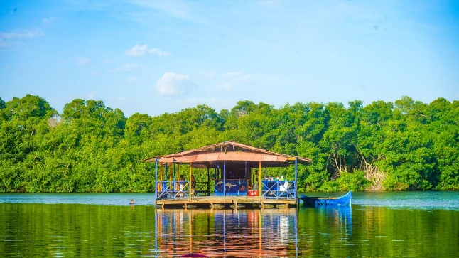
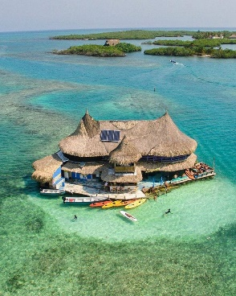
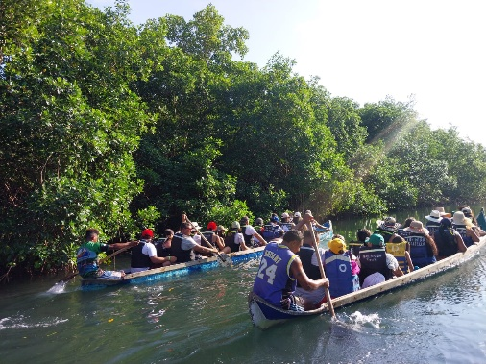

Itinerario:
Día 1: salida de los municipios de origen según los horarios establecidos.
Día 2: llegada al sector de Coveñas, desayuno mañana de playas, almuerzo y desplazamiento a Manglares la Caimanera; paseo en Canoa, visita a casa flotante. Regreso a hotel cena y alojamiento
Día 3: desayuno, desplazamiento al muelle con rumbo en lancha a islas de San Bernardo espectaculares, paisajes y playas, Tintipan, con almuerzo incluido, Islote de Santa Cruz, retorno a Hotel
Dia 4: desayuno, desplazamiento hacia San antero parada fotos en el Mirador, podrá disfrutar de sus playas en el sector de playa blanca y visitar sus artesanías, almuerzo, tiempo libre, desplazamiento hacia el hotel cena, integración de grupo noche blanca con parranda vallenata y alojamiento.
Día 5: desayuno, desplazamiento a Tolú, tiempo para playas, compras de artesanías, Bicitour con parlantes de sonido, regreso al hotel, entrega de habitaciones, tiempo para almuerzo, tarde de playa frente al hotel, regreso a casa.
Día 6: llegada a su lugar de origen.

